**"Здоровье – это ценность и богатство,**

**Здоровьем людям надо дорожить!»**

***ПРОЕКТ* «ХОЧУ РАСТИ ЗДОРОВЫМ!»**



Подготовили воспитатель: Курочкина Т.В.

2013-2014 учебный год

**Тип проекта:**

- исследовательско - творческий;

- среднесрочный;

- детско-родительский.

 Участники проекта:  дети подготовительной к школе группы «Маргаритки», родители, воспитатель Курочкина Т.В.

 Возраст детей: 6-7 лет.

  Сроки реализации: с ноября по март.

**Проблема проекта:**

Проблема охраны здоровья детей стоит очень остро. Я обратила  внимание на сезонное увеличение заболеваемости  дошкольников.

Причин роста заболеваемости много: это и плохая экология, наследственность, и не сбалансированное питание, и снижение двигательной активности и т.д.

**Гипотеза:**

В процессе реализации проекта будут созданы условия для приобретения детьми опыта самостоятельной и совместной со взрослыми познавательной продуктивной творческой деятельности. Применение полученных валеологических знаний поможет детям изменить отношение к своему здоровью, к способам его укрепления, что скажется на состоянии здоровья наших воспитанников.

**Цель:**  Создание единого здоровьесберегающего пространства и формирование навыков здорового образа жизни у детей и родителей.

**Задачи проекта:**

1.     Создать здоровосберегающую среду для реализации проекта;

2.     Формировать у детей потребность к здоровому образу жизни;

3.     Развивать у детей умение находить нужную информацию и объединять полученные сведения для решения данной проблемы;

4.     Поощрять творческую инициативу детей и родителей в продуктивной деятельности;

5.     Повышать педагогическую и валеологическую культуру родителей.

**Ожидаемые результаты:**

-организация содержательной здоровьесберегающей развивающей среды в группе;

-снижение заболеваемости и повышение уровня здоровья детей;

-сформировать гигиенической культуры у детей и наличие потребности в здоровом образе жизни;

-активная помощь и заинтересованность  родителей в организации работы по оздоровлению детей с ограниченными возможностями здоровья.

**1 этап**: **Выбор темы**

 В утреннее время в беседе, возник вопрос о долгом отсутствии некоторых из детей. Воспитанники заострили внимание на том, что Антон и Маша чаще других болеют и как дети с родителями и другими членами семьи проводили время с пользой для своего здоровья. Возник спор о том, что важнее для сохранения здоровья.

Так появилась тема: «Что делать, чтобы быть здоровым?».

**Беседа  «Что делать, чтобы быть здоровым?»**

В ходе беседы с детьми были заданы вопросы:

 Что знаем?

- Здоровый человек это не только тот, кто укрепляет свой организм при помощи физических упражнений, но ещё он следит за своим здоровьем.

- Чтобы быть здоровым, надо хорошо кушать.

- Еда бывает вкусная и не вкусная.

- Чтобы укрепить и сохранить здоровье, надо заниматься спортом, физкультурой, закаляться, соблюдать режим, гулять на свежем воздухе.

- Если не соблюдать правила гигиены, можно заболеть.

- Вредные микробы убивают здоровье, а «добрые» помогают не болеть.

 Что хотим узнать?

- Почему мы не болеем всё время?

- Как можно защититься от болезней?

- Какую пользу приносят полезные продукты организму человека?

- Для чего нужно поддерживать полезные микробы?

- Какая пища бывает самая полезная?

- Что нужно, чтобы чувствовать себя здоровым?

 Как можем найти ответ?

- спросить у родителей;

- в энциклопедии;

- в книгах;

- в журналах;

- в интернете;

- посмотреть видеофильмы;

- спросить у врача;

- спросить у друзей, знакомых;

- сходить с родителями в аптеку, поликлинику, магазин;

- сходить на экскурсию в медицинский  кабинет, пищеблок.

**2 этап**: **Сбор сведений (информации)**

Совместно с детьми определить возможные источники информации.

- Развивающие игры «Валеология», 1-2 части Правила гигиены и бережное отношение к своему здоровью.

- Плакат «Правила гигиены. Чтобы быть всегда здоровым, очень бодрым и весёлым, день с зарядки начинай, гигиену соблюдай».

- Научно-популярная литература: «Уроки Айболита» Зайцев Т.К., «Это я» Холден, «Азбука здоровья» Лацис К., «Расти здоровым» Ротенберг Р.

- Художественная литература: «Вредные привычки» Г. Остер, «Волшебный морж», «Спаси Веронику», «Зарядка и Простуда», «Денис и медвежонок Денни» Шоргина Т.А.

- Стихотворения: «Зачем соблюдать режим», «Под душем», «Утренняя песенка» Шоргина Т.А., «Мойдодыр» К. Чуковский, «девочка Чумазая» А.Барто.

- Журналы, вырезки из газет и журналов.

- Просмотр мультимедийных фильмов и презентаций.

**3 этап**: **Выбор проектов.** **Возможные тематические проекты**

-Беседа  «Что делать, чтобы быть здоровым?»,

«Путешествие в Страну Здоровичков»,

- Составление коллажа «Полезные продукты»

- Выставка фотографий «С утра до вечера »

**4 этап: Реализация проектов. Организация деятельности в центрах активности**

Центр «Художественного творчества»

- Рисование «Полезные и неполезные продукты»

«Почему надо мыть овощи», «Правила гигиены»

- Аппликация. Составление коллажа «Полезные продукты»

Центр «Литературный»

- Рассматривание и чтение книг, энциклопедий.

Центр «Манипулятивный».

- Дидактические игры «Здоровая пища», «Что полезно, а что нет», «Как готовиться ко сну», «Какие предметы нам нужны, чтобы быть чистыми, опрятными», «Найди дорогу к полезным продуктам», «Угадай загадку, покажи отгадку», «Из чего варят кашу и как её сделать вкусной», «Найди отличия», «Составь меню», «Разложи правильно», «Как нужно ухаживать за собой»; «Если я делаю так», «Выбери блюдо», «Откуда берутся болезни», «Правильно питаемся, здоровья набираемся», «Кто живет в молочной стране».

 Центр «Строительный»

- Постройки: аптека, магазин, поликлиника.

**5 этап:** **Презентация проекта**

«Чем мы занимаемся, что бы быть ЗДОРОВЫМИ»: 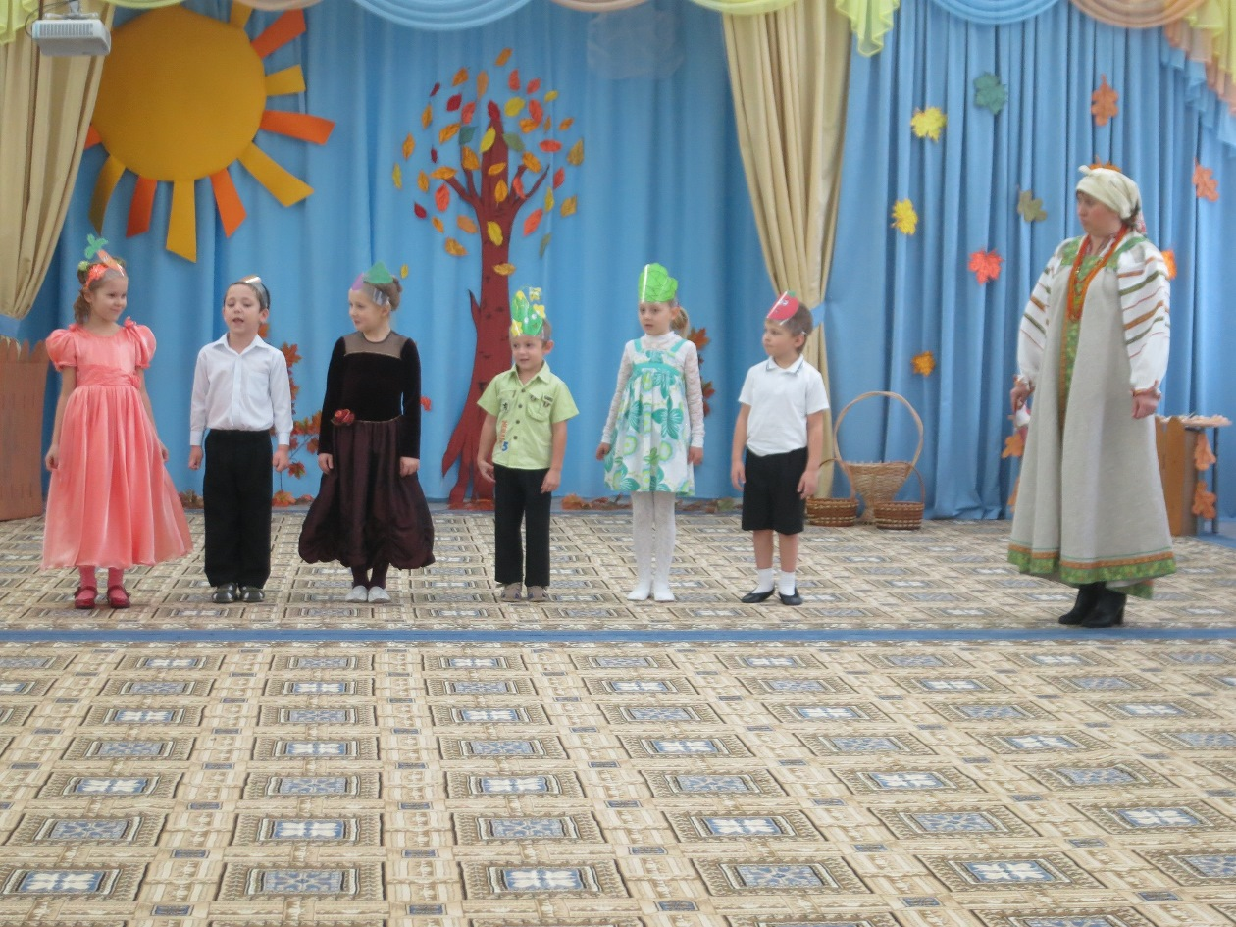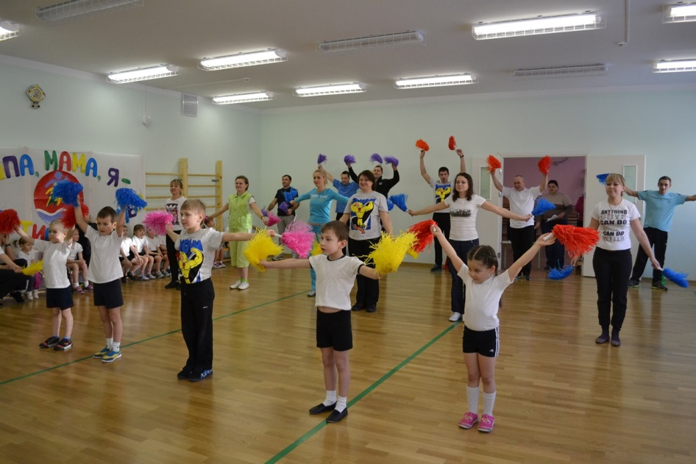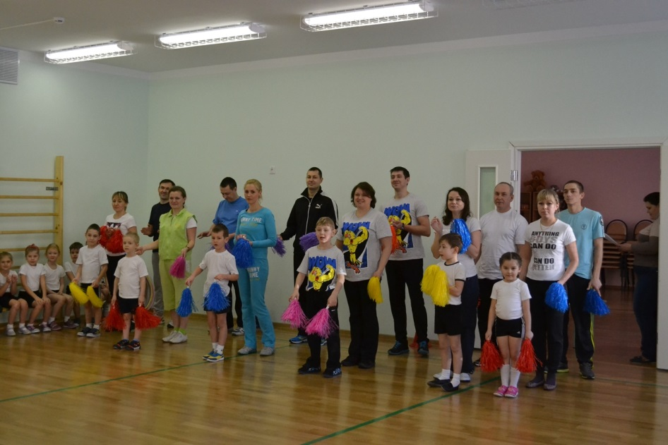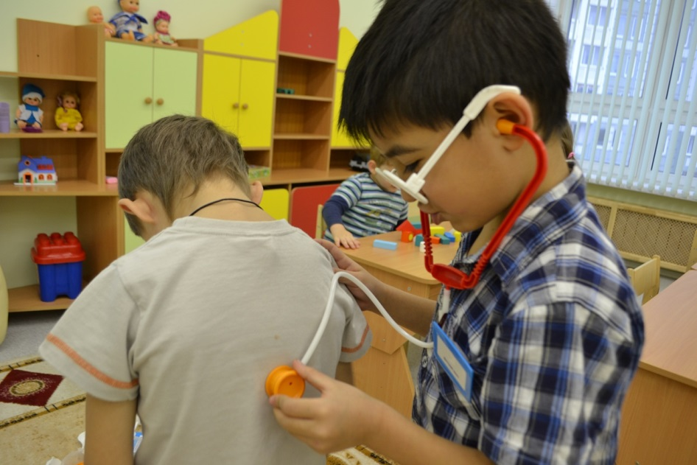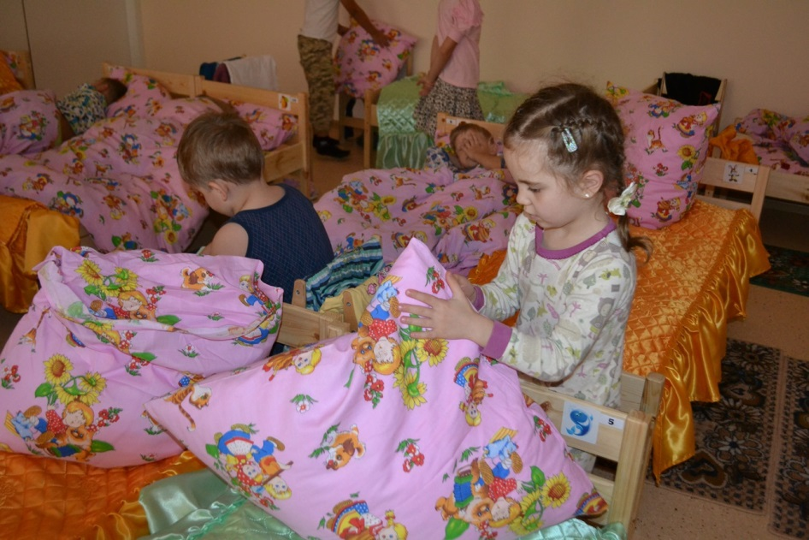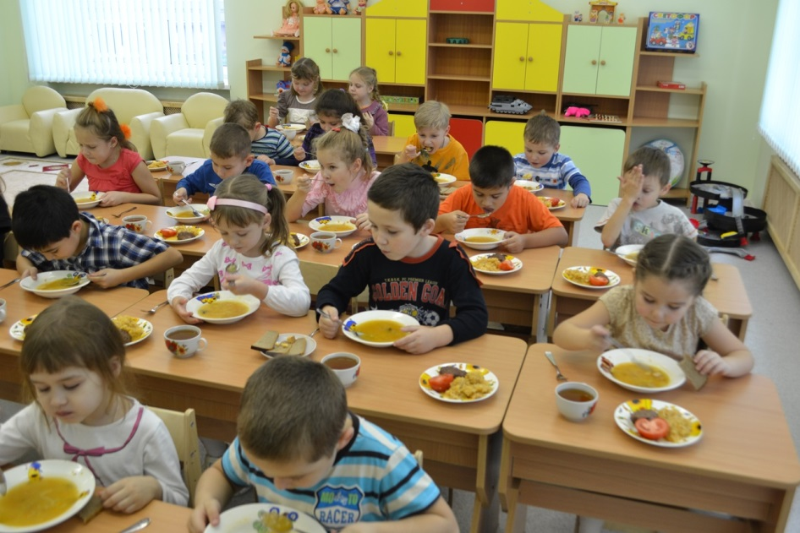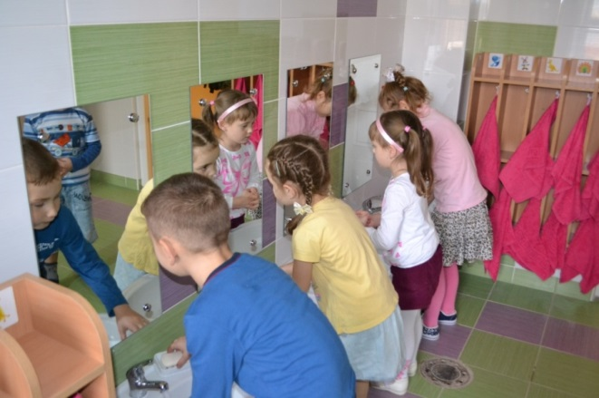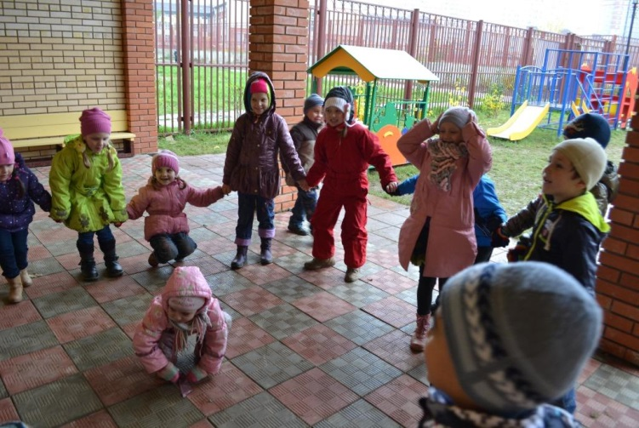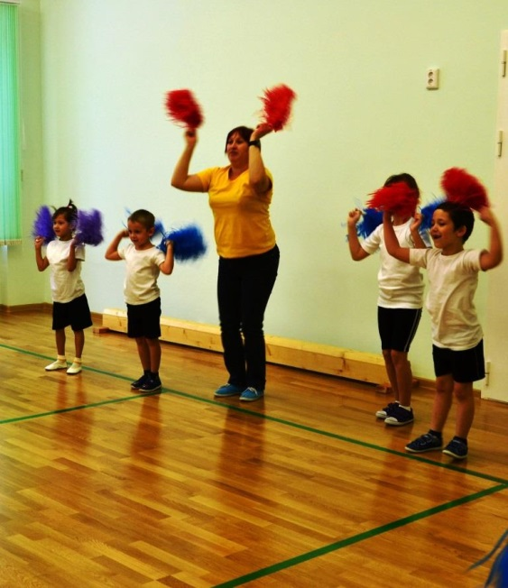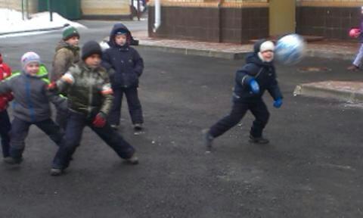

**Участие родителей в проекте**

 - Подбор информации в энциклопедиях, книгах по теме проекта; поиск иллюстративного материала для составления коллажа «Полезные продукты» рисование вместе с детьми рисунков на тему «Что делать, чтобы быть здоровым?»

- Вместе с детьми сочиняли сказки, рисовали плакаты.

-Участие в конкурсе «Папа, мама , я-спортивная семья»

**Результаты проекта**

В процессе реализации проекта была создана благоприятная здоровьесберегающая среда, позволяющая   расширить знания   детей о способах укрепления своего здоровья.

Выдвинутая гипотеза получила свое подтверждение. Дети приобрели реальный опыт самостоятельной, совместной со взрослой познавательной, продуктивной творческой деятельности.

Пропаганда валеологических знаний среди родителей способствовала тому, что они больше стали уделять внимания своему здоровью  и здоровью своих детей.

 Список использованной литературы:

 1.   Алябьева Е.А. Игры для детей 4-7 лет; развитие речи и воображения. Москва, 2009 г.

2.    Алябьева Е.А. Нравственно-эстетические беседы и игры с дошкольниками. Москва. ТЦ Сфера, 2004 г.

3.    Блинкова Г.М. Занятия. Познавательное развитие детей 5-7 лет. Москва. 2010 г.

4.    Вахрушев А.А. Кочемасова Е.Е. Здравствуй, мир! Окружающий мир для дошкольников. Москва, 2003 г.

5.    Галанов А.С. Игры, которые лечат. Москва, ТЦ Сфера, 2006 г.

6.    Зайцев Т.К. Уроки Айболита. СПб. 2003 г.

7.    Иванова А.И. Человек. Естественно-научные эксперименты в детском саду. Москва. 2010 г.

8.    Кулик Г.И. Серженко Н.Н. Школа здорового человека. Москва. ТЦ Сфера, 2010 г.

9.    Каркушина М.Ю. Зелёный огонёк здоровья. Москва. 2009 г.

10.  Люцис К. Азбука здоровья в картинках. Москва. Русское энцеклопедическое творчество. 2004 г.

11.  Ротенберг Р. Рости здоровым. Москва. Физкультура и спорт. 1993 г

12.  Шорыгина Т.А. Беседы о здоровье. Москва. 2010